UNIVERSIDAD TECNOLOGICA
DEL NORTE DE GUANAJUATO

Área de TSU Infraestructura de Redes
Grupo:
GIR0441
Materia:
Programación de redes
Unidad:
III programación de redes
Actividad:
2.5 Lab-RESTCONF with Python
Profesor:
Ing. Gabriel Barrón
No. Control:
1221100727
Alumna:
Sandra Dania Gonzalez Manzano

Lugar y Fecha:
Dolores Hidalgo C.I.N a diciembre del 2022

Investigación
En la práctica como ya lo expliqué inicie con la reservación en sandbox para la conexión VPN e iniciar a realizar la practica ya que es muy importante por el espacio que brinda para realizar todas las ejecuciones que se tiene que realizar en cada uno de los laboratorios

Esta vez el laboratorio se trata de RESTCONF with Python pero que es esto…
RESTCONF es un protocolo basado en HTTPS, se define en el RFC 8040 además que este es un protocolo y un mecanismo para configuraciones REST, Similar a NETCONF, este usa una base de modelos y comandos definidos por el protocolo NETCONF, Encapsulado esta información en mensajes HTTP
Las características de este son: que se divide principalmente en dos capas: capa de contenido y capa de protocolo. Capa de contenido definiendo una colección de objetos para ser operados, definidos en lenguaje YANG, y distingue entre datos de gestión y de configuración
además de que los formatos de codificación de datos se pueden usar son datos que recibimos en las peticiones están en formato JSON. Existen dos tipos de datos: abiertos que son IEEE e IETF y nativos que son de cisco o cualquier otro fabricante

Posterior que es Python como lo mencionaba en otro de los laboratorios es un lenguaje interpretado lo que significa que ejecuta directamente el código líneo por línea además de ser un lenguaje fácil de utilizar, tipeado dinámicamente, de alto nivel y orientado a los objetos.
además, que las principales ventajeas de este es que, al ser un lenguaje de propósito general, se puede usar para diversos propósitos. Es una gran opción para el desarrollo de software, ya que permite a los desarrolladores utilizar grandes frmeworks como Django y Flask, Otra de las cosas es que puede utilizar para scripts web, desarrollo de GUI de escritorio o data science

Practica
1.Lo primero que realice fue la reservación como lo realizamos en los otros laboratorios en sandbox, utilizando la sandbox 16.11.

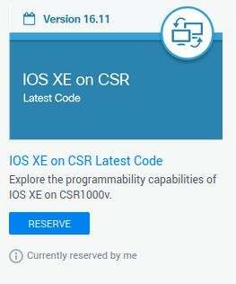

2.Lo siguiente que realice fue la conexión VPN con el usuario y contraseña otorgados por la reservación de sandbox cisco.

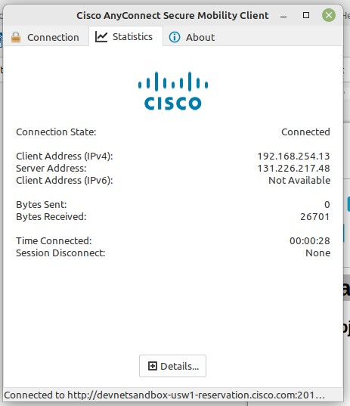

Parte 1
Paso 1. Import modules and disable SSL warning
Donde abri un nuevo IDLE en File>New File
Donde lo primero fue crear el documento llamado 2.5_lab_1.py
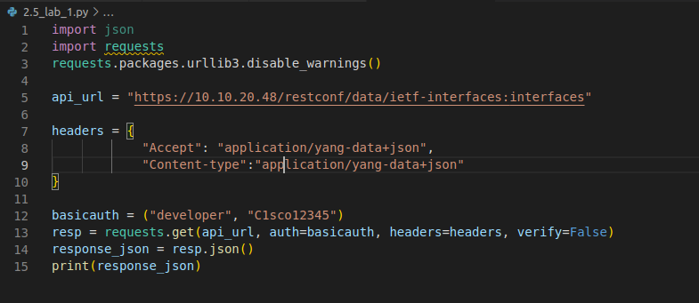
E inicie a escribir

requests packages.irllibb3.disable_warning
el paso 2 escribi la URL

y crear la varable del diccionario con el nombre de headers
}

En el paso 3
Use las variables para crear en el documento los parámetros para el request.get HHTP GET
Utilizando el comando

Imprimiendo un resultado para verificar que la API funcionaba con Yang model
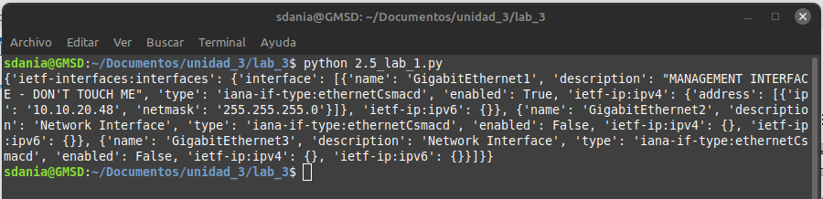

Element | Explanation
Resp | the variable to hold the response from the API.
requests.get() | the method that actually makes the GET request.
api_url | the variable that holds the URL address string
Auth | the tuple variable created to hold the authentication information
headers=headers | a parameter that is assigned to the headers variable
verify=False | disables verification of the SSL certificate when the request is made

En la parte 2
En el paso 5 realice un nuevo documento este llamado 2.5_lab.py
Nuevamente indicando los import
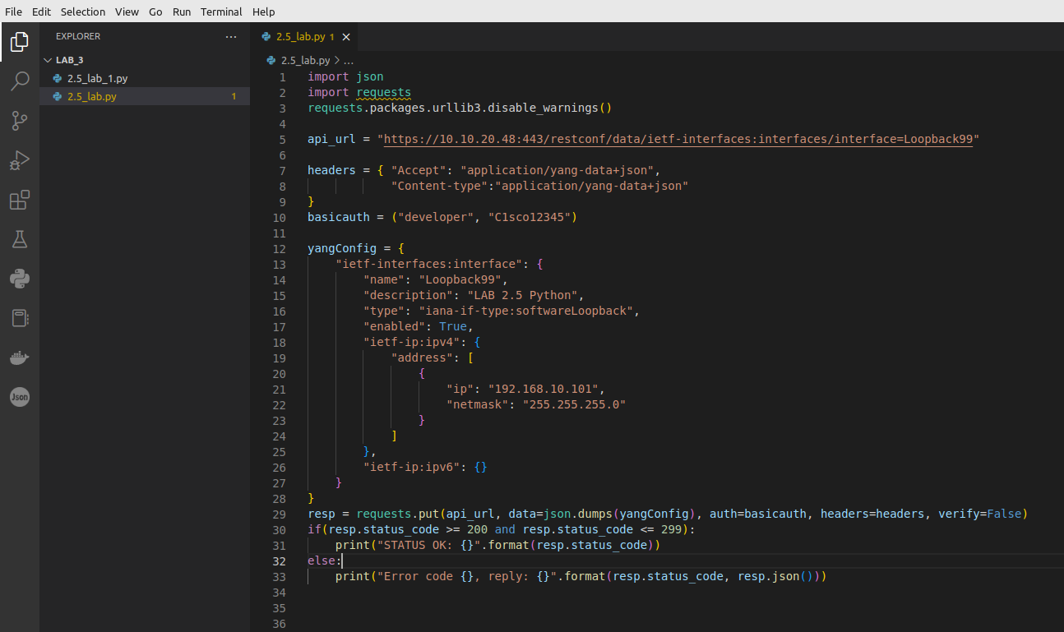

Después colocar nuevamente la Api _URL
posterior agregue el headers para que las llaves sean aceptadas y el CONTENT-TYPE asignado las lllaves el el valor de la Aplication/yang---data+json

Después añadí el parámetro basicaut para la autenticación, del nombre y la contraseña

Posterior en el Yang cree un loopback 99
Con la variable yangConfig

Por último, cree el parámetro para el requests.put

Elemento | Explicación
Resp | la variable que contiene la respuesta de la API.
Solicitudes. get() | el método que realmente realiza la solicitud GET.
API_url | la variable que contiene la cadena de dirección URL
Dellos | los datos enviados al punto de enlace de la API
Auth | La variable de tupla creada para contener la información de autenticación
encabezados=encabezados | Un parámetro asignado a la variable Headers
verify=False | deshabilita la verificación del certificado SSL cuando se realiza la solicitud
resp.status_code | El código de estado HTTP en la respuesta de solicitud de API

Por utilmo dando un resultado de 201
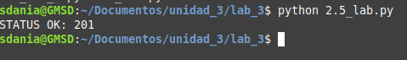

¿Qué cambios se aplicaron al código para eliminar la interfaz Loopback99?
Cambiar el parámetro resp

Coclusiones
Durante este laboratorio aprendí sobre el NETCONF donde este sirve para la administración basado en lenguaje de marcado extensible (XML) que las aplicaciones cliente utilizan para administrar la configuración en enrutamiento en enrutamiento, conmutación y dispositivo de seguridad. además de utilizar también Python donde este sirve para todos los sectores de la industria.

